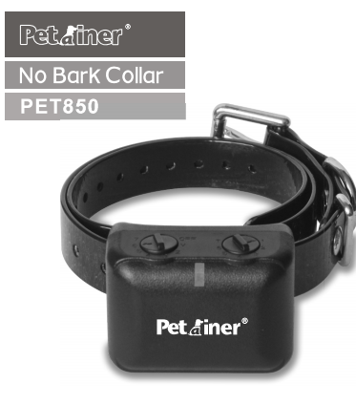

INSTRUKCJA OBSŁUGI
OBROŻY PRZECIW SZCZEKANIU
PETRAINER 850

Instrukcja obsługi PET850

Główne właściwości

Tryb wibracji (V)

6 stopni impulsu (2-7)

7 stopni wrażliwości

Możliwość testu działania

wodoodporna i na ładowarkę

kontrolka LED stanu naładowania

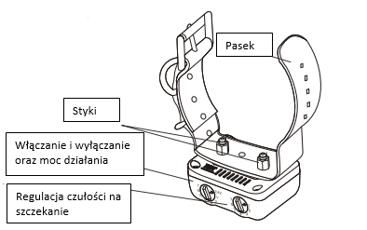

Włączenie/wyłączenie i ustawienie intensywności

Pierwszym pokrętłem (OFF – 7) włączysz i wyłączysz obroże i ustawisz intensywność stymulacji.

„OFF“ – wyłączenie obroży

stopień V – tylko wibracje

stopień2 jest najniższy impuls, 7 najmocniejszy

przy ustawieniu stopnia 2 – 7 będzie wibrować a następnie wysyłać impuls na danym poziomie

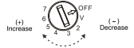

Ustawienie czułości

Pokrętło (1-T) służy do ustawienia czułości w zależności do

środowiska, w którym jest pies.
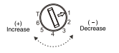

Stopień T jest obroża najbardziej wrażliwa
Stopień 1 najmniej wrażliwa
Przy testowaniu obroży ustaw wartość czujności zawsze na „T“.

Lampka sygnalizacyjna i ładowanie obroży

Jeśli włączysz obroże, zielona dioda mignie każde 2 sekundy. Jeśli pies szczeka dłużej niż 10 sekund, obroża się przełączy do trybu czuwania a lampka przestanie migać. Do aktywacji dojdzie automatycznie przy szczekaniu.
Tryb bezpieczeństwa

Jeśli obroża zostanie aktywowana 5 razy z rzędu, dojdzie do włączenia funkcji zabezpieczającej, obroża będzie migać na czerwono i zielono przez 1 minutę a następnie kontrolki wyłączą się co oznacza, że obroża przeszła do trybu uśpienia.

Ładowanie

Jeśli miga czerwona lampka konieczne jest ładowanie. Po podłączeniu do ładowarki zacznie świecić światło czerwone. W momencie pełnego naładowania zapali się zielona kontrolka.

- Otwórz gumową pokrywę zabezpieczającą otwór ładowania

- Podłącz ładowarkę

- Pełne naładowanie trwa 3-4 godziny.

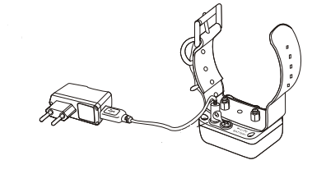

Zakładanie paska

Pasek się nakłada pod metalowe styki kontaktowe. Wybór styków zależy od długości sierści psa.
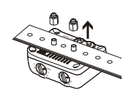

Testowanie

- Włącz obroże i ustaw tryb „V“

- Ustaw tryb czujności na „T“

- Testuj otarcie o rowkowaną część obroży długopisem lub innym przedmiotem. Obroża zacznie wibrować przez 1,5 sekundy.

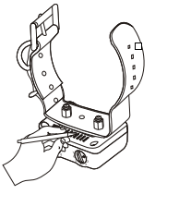

Uwagi: Obroża nie wydaje impuls i wibracje w tym samym czasie. Impuls następuje po wibracji. Jeśli jest ustawiona czułość na „T“, obrożę aktywuje i delikatny dźwięk lub drganie.

